Zápis o vyloučení uchazeče z odborné zkoušky

Identifikace vyloučeného uchazeče:
Ing. Lenka Honigová, MBA, registrační číslo 220224227, datum narození 1.12.1978
Datum a místo konání zkoušky: 24.2.2022 od 16 hodin, Distanční certifikace
Čas vyloučení: 16:46
Popis jednání, které vedlo k vyloučení uchazeče:
Po zahájení zkoušky bylo spojení zcela v pořádku na obou elektronických zařízeních. Během zkoušky se účastníkovi odpojilo vedlejší zařízení. Účastník neslyšel naše vyzývání k jeho připojení, na telefonické ani sms nereagoval. Dokonce ani na písemnou komunikaci v komunikační místnosti.
Účastník se dopustil zakázaného jednání podle článku VI. odstavce 5. zkouškového řádu.
Před zahájením zkoušky se uchazeč seznámil s podmínkami připuštění k odborné zkoušce a aktivně s těmito podmínkami souhlasil zaškrtnutím zaškrtávacího pole v aplikaci. Zkušební komise má tímto za potvrzené, že uchazeč byl seznámen o důvodech případného vyloučení ze zkoušky dle článku VI. odstavce 6. zkouškového řádu.
Z výše uvedených důvodů byl uchazeč vyloučen ze zkoušky.
Zapsal/a: Ing. Iva Apanasenková
Vyjádření uchazeče (nepovinné):
Klikněte nebo klepněte sem a zadejte text.
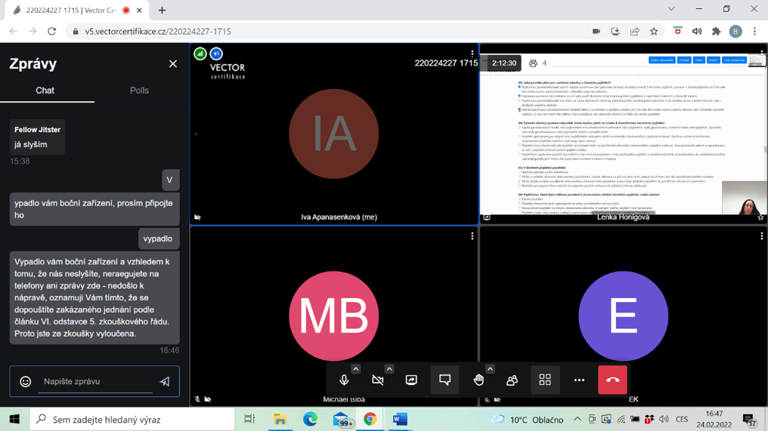
Snímky obrazovky (nepovinné):

